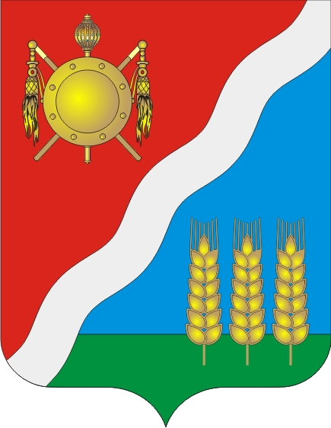

АДМИНИСТРАЦИЯ
Волгодонского района Ростовской области

06.05.2022 № 69.2.3/538 ст. Романовская

ИЗВЕЩЕНИЕ

о возможности предоставления земельных участков

Администрация Волгодонского района на основании п.2 ст. 39.6 Земельного кодекса РФ, ст. 39.18 Земельного кодекса РФ, ст. 39.15 Земельного кодекса РФ, постановления Правительства РФ от 9 апреля 2022г. № 629 «Об особенностях регулирования земельных отношений в Российской Федерации в 2022 году», извещает о возможности предоставления земельных участков с местоположением:
- Российская Федерация, Ростовская область, Волгодонской район, Потаповское сельское поселение, х. Потапов, ул. Юбилейная, 18В, кадастровый квартал 61:08:0040110, из категории земель населенных пунктов, площадью 1500 кв.м, для индивидуального жилищного строительства, цель использования земельного участка – для индивидуального жилищного строительства, с последующим предоставлением в собственность за плату;
- Российская Федерация, Ростовская область, Волгодонской район, Потаповское сельское поселение, х. Потапов, ул. Юбилейная, 18Г, кадастровый квартал 61:08:0040110, из категории земель населенных пунктов, площадью 1500 кв.м, для индивидуального жилищного строительства, цель использования земельного участка – для индивидуального жилищного строительства, с последующим предоставлением в собственность за плату;
- Российская Федерация, Ростовская область, Волгодонской район, 3325 м северо-западнее дома №1 ул. Ясина, ст-ца Большовская, кадастровый квартал 61:08:0600401, из категории земель сельскохозяйственного назначения, площадью 85546 кв.м, сенокошение, цель использования земельного участка – сенокошение, с последующим предоставлением в аренду;
- Российская Федерация, Ростовская область, Волгодонской район, 2780 м юго-восточнее дома №2 ул. Южная, п. Краснодонский, кадастровый квартал 61:08:0600901, из категории земель сельскохозяйственного назначения, площадью 117385 кв.м, сенокошение, цель использования земельного участка – сенокошение, с последующим предоставлением в аренду.
Граждане, заинтересованные в предоставлении указанных земельных участков вправе подавать заявление о намерении участвовать в аукционе на право заключения договора аренды земельного участка, продаже земельного участка. Образец заявления размещен на официальном сайте Администрации Волгодонского района https://volgodonr.donland.ru/ и на официальном сайте РФ в сети интернет по адресу www.torgi.gov.ru. Заявление подается заявителем лично или через законного представителя, с приложением необходимых документов, в течении 14 дней с даты опубликования извещения.
Дата начала приема заявлений 14.05.2022.
Дата окончания приема заявлений 02.06.2022.
Прием граждан для ознакомления со схемами расположения земельных участков, подача заявления о намерении участвовать в аукционе проводится в Администрации Волгодонского района по адресу: Ростовская область, Волгодонской район, ст. Романовская, ул. Почтовая, 9, кабинет №7, время приема: рабочие дни, с понедельника по пятницу, с 8.00 до 16-00 часов, обед с 12.00 до 13-00 по местному времени.

Начальник отдела
имущественных отношений Н.П. Гарматина

Исп.: Баранчук И.Н.
тел. 8(86394)7-03-95

